微生物学講義ノート １０．術後・創傷と感染、医療処置と感染
小林正伸

学習目標をきちんと理解する。（講義の最後には確認する）
１．術後・創傷と感染
事例１
①腹膜炎の手術が緊急性を有するのはなぜか？
エンドトキシンショック（教科書１４１ページ）
②下部消化管に穴が開いて超内容物が腹腔内に出た場合、感染する微生物は何か？
腸内細菌叢
③術後創感染にどう対応するか？
創部の開放、
ドレナージ、
抗生剤の投与
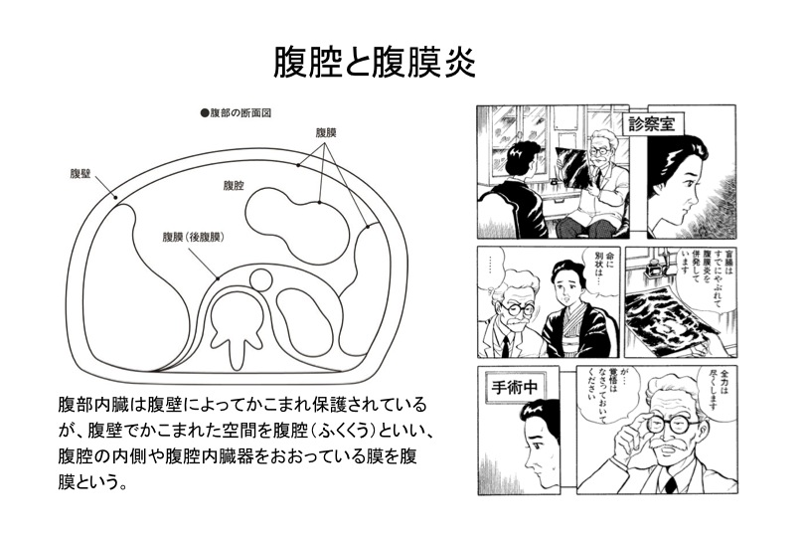
事例２
①術後肺炎・無気肺を起こすハイリスク因子は？
高齢者で
１）慢性呼吸器疾患
２）代謝疾患の合併（糖尿病など）
３）心肺機能の低下
４）低栄養患者
５）免疫能低下
６）肥満
開胸手術後や挿管による人工呼吸後には高齢者以外でも起こしやすい。
②術後肺炎と無気肺の予防
１）抗菌剤の投与
２）気道の浄化
３）喀痰などの分泌物の除去
４）酸素療法や人工呼吸器による呼吸の補助
５）全身状態の改善
６）早期離床
７）その他の部位の感染症の治療
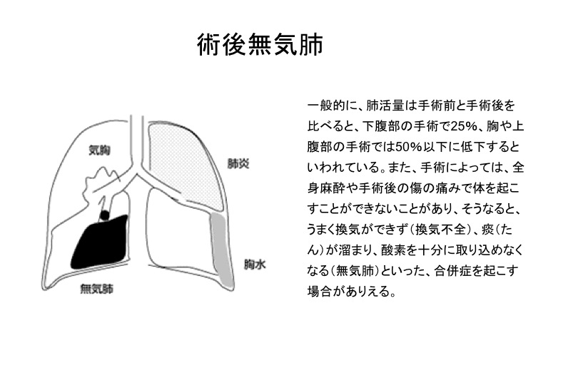
事例３
①糖尿病患者は易感染性であることを理解しよう。
②デブリードマンはどのような時に行う処置か？
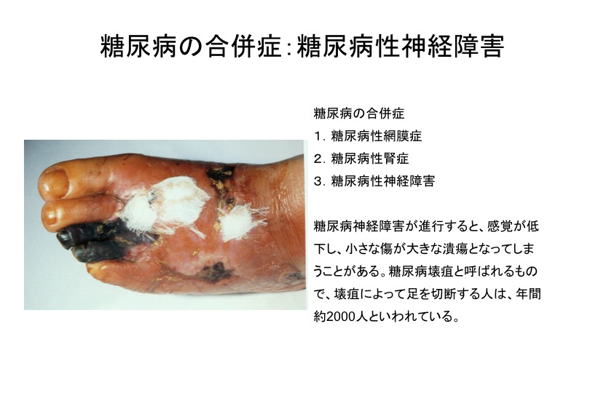
ウェルシュ菌感染症
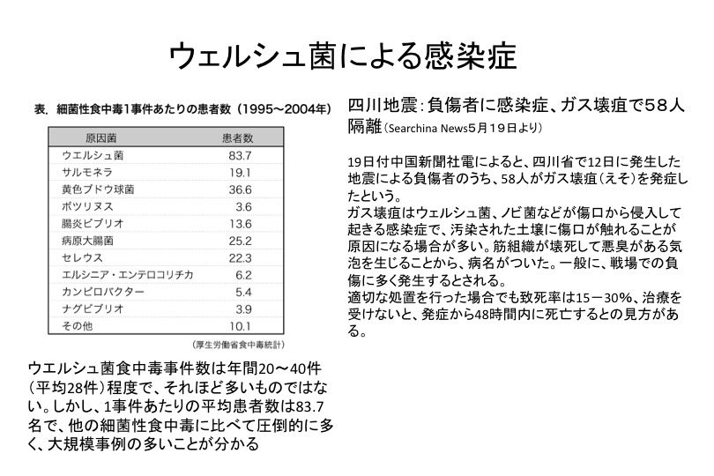
事例４
①破傷風菌はどのような傷から感染するか？
②破傷風の症状は何によって引き起こされるのか？
③血清療法は早期に行う必要があるのはなぜか？
④血清療法とワクチン療法の違いは何か？
血清療法：抗体が含まれている血清を投与して毒素などを中和して早急に直そうとす
る治療法。
ワクチン療法：不活化生ワクチンなどの病原菌や病原菌の一部を投与して、生体内で
抗体や活性化T細胞などを誘導する方法。治療ではなく予防。
⑤DPT三種混合ワクチンにはどのような成分が含まれているのか？
（プラスα参照）
⑥破傷風ワクチンの有効性と持続期間について述べよ。
破傷風（教科書の１４８ページ）
疫学：我が国では破傷風は1950 年には報告患者数1,915 人、死亡者数1,558 人であり、
致命率が高い （81.4%）感染症であった。1952 年に破傷風トキソイドワクチンが
導入され、さらに1968 年には予防 接種法によるジフテリア・百日咳・破傷風混
合ワクチン（DTP）の定期予防接種が開始された。以 後、破傷風の患者・死亡者
数は減少し、1991 年以降の報告患者数は1 年間に30 ～50 人にとどまっている
が、依然として致命率が高い（20 ～50%）感染症である。
２．血管カテーテル関連感染症
事例１
①中心静脈カテーテルとは何か？
（スライド参照）
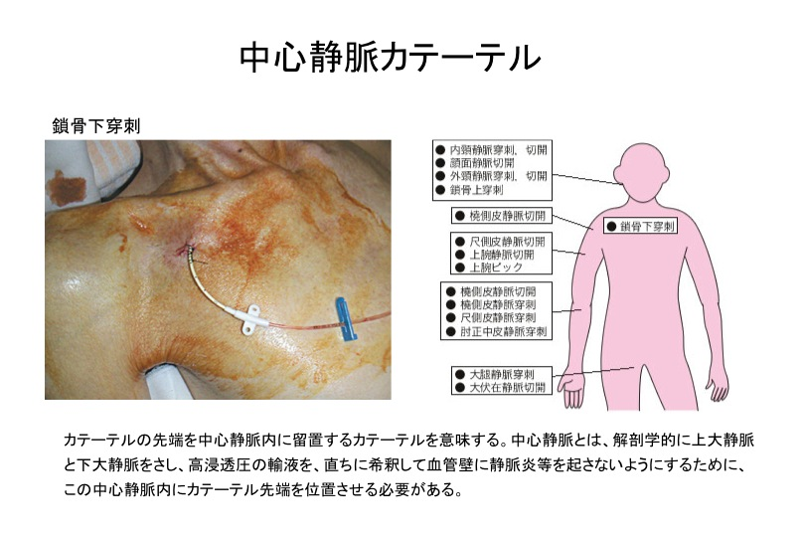
②血管カテーテル感染症ならば起炎菌としては何が多いか？
③血管カテーテル感染症の微生物の侵入経路はどこか？
(1)カテーテル外表面を介する経路、すなわちカテーテル皮膚挿入部から微生物が侵入
する経路、
(2)カテーテル内腔を介する経路、すなわち輸液バッグ、輸液ラインから微生物がカテ
ーテル内腔を通って侵入する経路、
(3)他の感染部位から血液を介する経路、の３つに大別される。
④血管カテーテル感染症の予防はどうするのか？

事例２
①血管カテーテルと視力障害が関係しているとすると、起炎菌は何か？
②カンジダはどのような感染症を起こすか？

３．針刺しと感染症
事例１
①針刺しはどのようにして発生したか？
②針刺しで問題となる臨床微生物は？
③病院派遣開始時に肝炎ワクチンの予防接種は行われていたか？
④針刺し後の対応は？
⑤フォローアップはどのようにするのか？

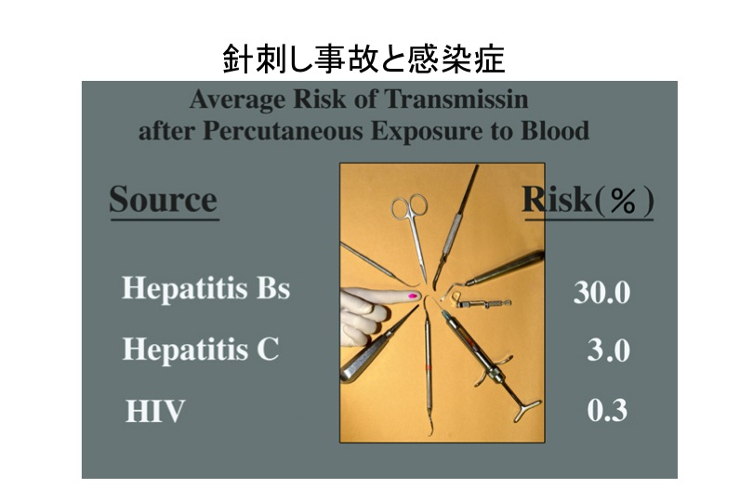
練習問題
１．術後肺炎・無気肺について誤った記述はどれか？
１）術後肺炎は高齢者で慢性呼吸器疾患のある患者に多く発生する。
２）開腹手術より開胸手術の方が術後肺炎や術後無気肺の合併症が多い。
３）術後肺炎や無気肺の予防のために、術後抗菌剤の投与を行う。
４）術後肺炎を起こしそうなハイリスク患者は、術後長くベット上で絶対安静を保つ。

２．ウェルシュ菌について誤った記述はどれか？
１）ウェルシュ菌は正常のヒトの腸内細菌叢にもいる。
２）ウェルシュ菌は芽胞を形成するために、熱や乾燥にも強い。
３）食中毒の原因菌の一つである。
４）ウェルシュ菌によるガス壊疽患者は伝染を予防するために隔離する。

３．破傷風について誤った記述はどれか？
１）破傷風菌の毒素は神経毒で、強直性痙攣をおこす。
２）破傷風による死亡率は20−50％と非常に高い。
３）破傷風ワクチンは３種混合ワクチンの中に含まれており、日本での発病はない。
４）破傷風に対しては、血清療法を行うことも可能である。

４．血管カテーテルに関して誤った記述はどれか？
１）中心静脈カテーテルは、高浸透圧の輸液を希釈して血管壁を障害しないためにする。
２）中心静脈カテーテルの穿刺部位としては鎖骨下静脈が多く使われている。
３）カテーテル挿入部位からの感染を防ぐために、ミニマムプリコーションが必要。
４）中心静脈カテーテル挿入患者に発熱が認められたら、カテーテルの抜去も考える。

５．針刺し事故について誤った記述はどれか？
１）針刺し事故を防ぐために、リキャップをせずにそのまま廃棄する。
２）B型肝炎ウイルス感染予防のためにHBs抗体含有ヒト免疫グロブリンを投与する。
３）針刺し事故によるC型肝炎ウイルス感染率は非常に高い。
４）HIV感染者に使用した針での針刺し事故による感染率は0.3％である。

